C; | 15 (1) (2020) 1-4  Teknika  http://journals.usm.ac.id/index.php/teknika |  |  | 
Analisis Aktivitas Masyarakat Sebagai Bentuk Tarikan dan Bangkitan pada Kawasan Industri Knitting Mill Semarang

Wardana Galih Pamungkas , Yesina Intan Pratiwi, Son Haji

Universitas Semarang, Indonesia

DOI: http://dx.doi.org/10.26623/teknika.v14i2.kodeartikel

Info Artikel  ___________________  Sejarah Artikel:  Disubmit 6 Juli 2019  Direvisi 11 Agustus 2019  Disetujui 1 Oktober 2019  ___________________  Keywords:  Ditulis dalam bahasa Inggris 3-5 kata atau kelompok kata, ditulis menurut abjad, dipisah dengan titik koma ;  _______________________ |  | Abstrak  ____________________________________________________________  Transportasi merupakan hal yang tidak bisa lepas dari rutinitas kegiatan sehari-hari. Transportasi adalah proses pemindahan atau pengangkutan manusia, hewan, dan barang dari suatu tempat lain dengan menggunakan alat transportasi. Dengan alat pengangkutan tersebut maka manusia lebih mudah untuk berpindah tempat atau memindahkan barang ke tujuan tertentu. Peningkatan volume kendaraan akan mempengaruhi tingkat kinerja lalu lintas dan menyebabkan perubahan perilaku lalu lintas suatu ruas jalan yang akhirnya mengakibatkan terjadinya dampak lalu lintas. Peningkatan ini diakibatkan oleh bertambahnya jumlah penduduk dan kebutuhan akan sarana transportasi, kendaraan yang berhenti dan parkir di badan jalan, penyeberang jalan, dan kendaraan tak bermotor, serta adanya pertumbuhan ekonomi yang terus meningkat dari tahun ke tahun. Tarikan dan bangkitan lalu lintas yang terjadi pada tata guna lahan Kawasan Industri Knitting Mill Jalan Simongan, Semarang Barat atau biasa disebut Kawasan Industri Ngemplak Simongan Kota Semarang, merupakan salah satu permasalahan yang bisa menyebabkan terjadinya sebuah kemacetan dari kegiatan operasional kawasan tersebut. Untuk mengatasi permasalahan yang terjadi, maka diperlukan sebuah analisis tarikan dan bangkitan aktivitas masyarakat di kawasan industri tersebut dengan melakukan penelitian dan manajemen lalu lintas untuk mengatasi permasalahan yang ada. Metode analisis data yang digunakan dalam penelitian ini adalah menggunakan Pedoman Kapasitas Jalan Indonesia (PKJI, 2014) sebagai pemutakhiran dari Manual Kapasitas Jalan Indonesia (MKJI, 1997) dan juga menggunakan program Microsoft Excel dan SPSS (Statistika Product and Service Solution).  Abstract  ____________________________________________________________  Transportation is something that cannot be separated from daily routine activities. Transportation is the process of moving or transporting people, animals and goods from one place to another using means of transportation. With this means of transportation, it is easier for people to move places or move goods to certain destinations. An increase in vehicle volume will affect the level of traffic performance and cause changes in traffic behavior on a road section which ultimately results in traffic impacts. This increase is caused by the increase in population and the need for transportation facilities, vehicles stopping and parking on the road, pedestrians and non-motorized vehicles, as well as economic growth which continues to increase from year to year. The attraction and traffic generation that occurs in the land use of the Knitting Mill Industrial Area on Jalan Simongan, West Semarang or commonly called the Ngemplak Simongan Industrial Area, Semarang City, is one of the problems that can cause congestion in the operational activities of the area. . To overcome the problems that occur, it is necessary to analyze the attractiveness and generation of community activity in industrial areas by conducting research and traffic management to overcome existing problems. The data analysis method used in this research is using the Indonesian Road Capacity Manual (PKJI, 2014) as an update of the Indonesian Road Capacity Manual (MKJI, 1997) and also using Microsoft Excel and SPSS (Product and Service Solution Statistics) programs.
Alamat Korespondensi:  E-mail: alamat@email.mu |  |  | p-ISSN 1410-4202  e-ISSN 2580-8478

PENDAHULUAN

Transportasi merupakan hal penting yang tidak bisa lepas dari rutinitas kegiatan sehari-hari (Sugianto & Kurniawan, 2020). Transportasi adalah proses pemindahan atau pengangkutan manusia, hewan, dan barang dari suatu tempat lain dengan menggunakan alat transportasi (Heitasari & Ghifari, 2022). Transportasi adalah proses perpindahan atau pengangkutan orang, hewan, dan barang dari suatu tempat ke tempat lain dengan menggunakan alat angkutan (Pribadi et al., 2023). Transportasi memiliki peranan yang sangat penting bagi kehidupan masyarakat seiring dengan perkembangan zaman. Dalam proses pemenuhan permintaan, pergerakan orang dan/atau barang dari daerah asal ke daerah tujuan pada daerah terkait merangsang dan menarik pergerakan (Rahayu et al., 2022). Pemenuhan kebutuhan manusia dapat dipahami sebagai fasilitas yang ada di suatu wilayah tanpa perlu berpindah ke lokasi lain (Afriyanti et al., 2022). Peningkatan volume kendaraan akan mempengaruhi tingkat kinerja lalu lintas dan menyebabkan perubahan perilaku lalu lintas suatu ruas jalan yang akhirnya mengakibatkan terjadinya dampak lalu lintas. Peningkatan ini diakibatkan oleh bertambahnya jumlah penduduk dan kebutuhan akan sarana transportasi, kendaraan yang berhenti dan parkir di badan jalan, penyeberang jalan, dan kendaraan tak bermotor, serta adanya pertumbuhan ekonomi yang terus meningkat dari tahun ke tahun. Tarikan dan bangkitan lalu lintas yang terjadi pada tata guna lahan Kawasan Industri Knitting Mill Jalan Simongan, Semarang Barat atau biasa disebut Kawasan Industri Ngemplak Simongan Kota Semarang merupakan salah satu permasalahan yang bisa menyebabkan terjadinya sebuah kemacetan dari kegiatan operasional kawasan tersebut. Untuk mengatasi permasalahan yang timbul tersebut, maka perlu dilakukan analisis terhadap daya tarik dan bangkitan aktivitas masyarakat di kawasan industri, baik pergerakan akibat adanya aktivitas di kawasan tertentu maupun timbulnya gangguan, meliputi pergerakan menjauhi suatu kawasan dan menuju suatu kawasan (Fuady et al., 2021).
Movement generation merupakan suatu langkah pemodelan yang memperkirakan besarnya pergerakan yang berasal dari suatu kawasan atau penggunaan lahan dan jumlah pergerakan yang tertarik oleh penggunaan atau luas lahan tersebut (Afif & Gardjito, 2024). Industri merupakan salah satu pilar pendorong pertumbuhan ekonomi yang strategis dan dapat memberikan dampak positif maupun negatif secara langsung terhadap aspek sosial ekonomi, lingkungan, dan kesehatan (Usman et al., 2023). Pembangkitan traksi dan perpindahan (displacement generation) merupakan langkah pemodelan dengan memperkirakan besarnya pergerakan yang berasal dari suatu kawasan atau penggunaan lahan dan besarnya pergerakan yang tertarik pada suatu kawasan atau penggunaan lahan (Abdulgani et al., 2022). Daya tarik wisata adalah banyaknya kegiatan wisata yang berlangsung pada suatu lokasi tertentu dalam satuan waktu. Menarik perjalanan ini terkait dengan menentukan jumlah total perjalanan yang dihasilkan oleh suatu kawasan sebagai industri, komersial, perkantoran, dan komersial. Dari dinamika kondisi yang ada, maka perlu dilakukan pencarian model daya tarik wisata pada kondisi saat ini yang disebabkan oleh atribut penggunaan lahan di lokasi tersebut (Ma’Ruf et al., 2021). Transportasi memiliki kaitan dengan tata guna lahan, semua kegiatan yang berada di atas lahan atau dapat disebut sebagai tata guna lahan berpotensi menimbulkan arus perjalanan. Alur pariwisata yang efektif mulai dari penggunaan lahan awal (generasi) hingga penggunaan lahan tujuan (atraksi) harus dipenuhi dengan menyediakan sistem transportasi yang baik. (Fikri et al., 2021). Sistem transportasi darat memiliki dua aspek penting, yaitu sarana dan prasarana transportasi. Apabila kebutuhan transportasi (transportasi jalan raya) tidak diimbangi dengan ketersediaan prasarana transportasi (transportasi jalan raya), maka akan timbul permasalahan lalu lintas (Fatoni & Asmaroni, 2022). Salah satu dampak perubahan arus lalu lintas adalah karena ketidakseimbangan antara peningkatan kepemilikan kendaraan dengan pembangunan infrastruktur yang tersedia (La Ode et al., 2021). Timbulnya dan tarikan pergerakan kendaraan yang terjadi akan berdampak pada lalu lintas pada jaringan jalan disekitarnya (Pakpahan & Roosmadianto, 2021). Permasalahan jaringan jalan dapat diselesaikan dengan menerapkan skenario manajemen lalu lintas, termasuk manajemen kapasitas dan manajemen permintaan (Muchlisin, 2018).

METODE

Lokasi Penelitian

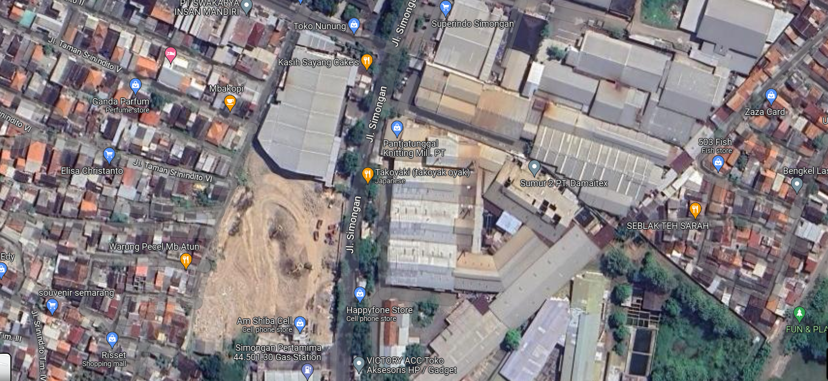
Gambar 1. Lokasi Penelitian
Tahapan Penelitian
Gambar 2. Bagan Alir Penelitian
Pada tahapan penelitian ini telah disajikan dalam bagan alir penelitian yang terdapat pada Gambar 2. Metode yang digunakan dalam pengumpulan data dalam penelitian ini adalah dengan melakukan survei di lokasi penelitian. Dalam penelitian dibutuhkan sejumlah data yang bisa mendukung hasil penelitian menjadi lebih akurat. Untuk memperoleh data dan informasi tersebut diperlukan sebuah metode yang tepat. Survei yang dilakukan diantaranya adalah menghitung lebar segmen jalan lokasi penelitian, menghitung jumlah volume lalu lintas yang melintasi kawasan industri tersebut, serta melakukan analisis data hasil survei dengan menggunakan software dan menggunakan analisis Regresi Linear Berganda (Multiple Linear Regression Analysis) untuk mengambil kesimpulan dari tujuan penelitian ini. Analisis tersebut untuk menguji hubungan antara jumlah perjalanan (total trips) sebagai variabel terikat (y) dengan variabel bebas (x).
- Volume Arus Lalu Lintas
Q = [(QLV x empLV) + (QHV x empHV) + (QMC x empMC)] ………………... (1)
Dimana :
Q = Volume lalu lintas (smp/jam)
Q_{LV} = Volume LV (kend/jam)
Q_{HV} = Volume HV (kend/jam)
Q_{MC} = Volume MC (kend/jam)
emp = Ekuivalen mobil penumpang
- Analisis Regresi Linier Berganda
Y = a + b1 X1 + b2 X2 + ..... + bn Xn ………………... (2)
Dimana :
Y = variabel dependen (tidak bebas)
a = konstanta
b1,b2,...,bn = koefisien variabel dependen (bebas)
X1,X2,...,Xn = variabel independen (bebas)
Koefisien Korelasi
Salah satu tahapan terpenting di dalam analisis trip generation (bangkitan dan tarikan perjalanan) adalah penentuan hubungan antara variabelnya baik antara sesama variabel bebas (pada regresi berganda) maupun antara variabel bebas dengan variabel tidak bebas (pada regresi berganda dan sederhana). Untuk menentukan suatu variabel mempunyai tingkat korelasi dengan permasalahan ataupun dengan variabel yang lainnya dapat digunakan dengan suatu teori korelasi. Apabila X dan Y menyatakan dua variabel yang sedang diamati maka diagram scatter yang dibangun dari sumbu X dan Y tersebut menggambarkan titik lokasi (X,Y) menurut sistem koordinat. Apabila semua titik di dalam diagram pencar nampak berbentuk sebuah garis, maka korelasi tersebut disebut linier. Apabila Y cenderung meningkatkan dan X meningkat, maka korelasi tersebut disebut korelasi positif atau korelasi langsung. Sebaliknya apabila Y cenderung menurun sedangkan X meningkat, maka korelasi disebut korelasi negatif atau korelasi terbalik. Apabila tidak terlihat adanya hubungan antara variabel, maka dikatakan tidak terdapat korelasi antara kedua variabel. Korelasi antara variabel tersebut dapat dinyatakan dengan suatu koefisien korelasi (r). Nilai r berkisar antara -1 dan +1. Tanda (+) dan tanda (-) dipakai untuk korelasi positif dan korelasi negatif. Dalam penelitian ini tahapan analisis korelasi merupakan tahapan terpenting di dalam menentukan hubungan antar faktor yang berpengaruh pada pergerakan moda transportasi.
Analisis Bangkitan Lalu Lintas
Bangkitan lalu-lintas (trip generation) merupakan fase pertama dalam proses perjalanan. Bangkitan lalu lintas merupakan fungsi sosial, ekonomi, lokasi dan karakteristik tata guna lahan. Bangkitan lalu lintas bertujuan menghitung jumlah lalu lintas yang dibangkitkan dan ditarik oleh suatu zona yang menjadi lokasi studi. Dengan kata lain bangkitan lalu lintas bertujuan untuk menjawab seberapa besar jumlah lalu lintas yang dihasilkan oleh suatu kawasan berdasarkan data rumah tangga. Bangkitan lalu lintas digunakan untuk memperkirakan jumlah perjalanan yang berasal dari setiap kawasan (trip origin) dan jumlah perjalanan yang berakhir pada suatu zona (trip end) untuk setiap tujuan perjalanan. Maksud perjalanan menjadi penting untuk dipertimbangkan, bukan saja untuk faktor-faktor yang mempengaruhi jumlah perjalanan yang akan terjadi, melainkan juga akan mempengaruhi pemilihan moda yang sangat penting dalam perencanaan transportasi di masa datang. Sebagai tahap paling awal dalam pemodelan transportasi, model bangkitan lalu-lintas merupakan proses yang menterjemahkan tata guna lahan beserta intensitas kegiatannya ke dalam besaran transportasiJumlah perjalanan yang berasal dari setiap kawasan (trip origin). Jumlah perjalanan yang berakhir pada suatu zona (trip end) untuk setiap tujuan perjalanan.
Analisis Korelasi Berbasis Zona
Dalam metode analisis bangkitan pergerakan dengan menggunakan model analisis korelasi berbasi zona, ada 3 (tiga) metode analisis yang sering digunakan : Step Wise 1 (metode analisis langkah-demi-langkah tipe 1), Step Wise 2 (metode analisis langkah-demi-langkah tipe 2), Metode Uji Coba.

HASIL DAN PEMBAHASAN

Klasifikasi Jalan
Berdasarkan database jalan, jembatan, dan leger yang dikeluarkan oleh Dinas Pekerjaan Umum Kota Semarang mengenai penetapan status dan fungsi ruas jalan di Kota Semarang, maka untuk ruas Jalan Simongan memiliki panjang 2.410 m, sistem jalan primer, kelas jalan II, dan peran jalan kolektor dengan kondisi yang baik.

Geometrik Jalan
Tabel 3.1. Data Geometrik Jalan Simongan, Semarang
No | Geometrik Jalan | Keterangan
1 | Panjang Ruas Jalan | 2410 meter
2 | Sistem Jalan | Primer
3 | Kelas Jalan | II
4 | Peran Jalan | Kolektor
5 | Kondisi | Baik
6 | Lebar Jalan | 8 meter
7 | Status Jalan | Jalan Perkotaan
8 | Tipe Jalan | 2/2 UD
9 | Jumlah Arah | 2 arah
10 | Jumlah Lajur | 2
11 | Lebar Lajur | 4 meter
12 | Lebar Perkerasan | 8 meter
13 | Jenis Perkerasan | Aspal (Perkerasan Lentur)
14 | Bahu Jalan | Ada (Lebar bahu : 1 meter)

Volume Lalu Lintas

Perhitungan traffic counting pada lokasi pengamatan dilakukan selama 4 (empat) hari pada hari Senin, Rabu, Jumat, dan Minggu pada pukul 06.00-08.00, 11.00-13.00, dan 16.00-18.00 WIB dengan interval waktu 15 menit.

Tabel 3.2. Rekapitulasi Volume Tarikan dan Bangkitan Lalu Lintas
Jalan Simongan Semarang (smp/jam)
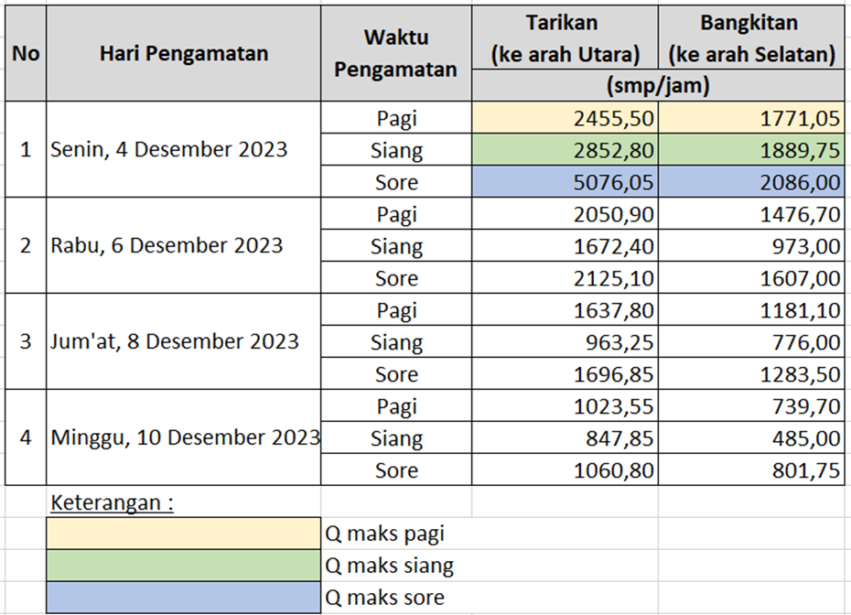
Sumber : Hasil Olah Data Penelitian, 2023
Pada Grafik tersebut, dapat diketahui bahwa jumlah tarikan perjalanan selama waktu pengamatan, volume tarikan perjalanan tertinggi yang terjadi pada Pagi hari sebesar 2455,50 perjalanan, pada Siang hari sebesar 2852,80 perjalanan, dan pada Sore hari sebesar 5076,05 perjalanan, dimana semuanya terjadi pada Hari Senin untuk masing-masing waktu pengamatan.

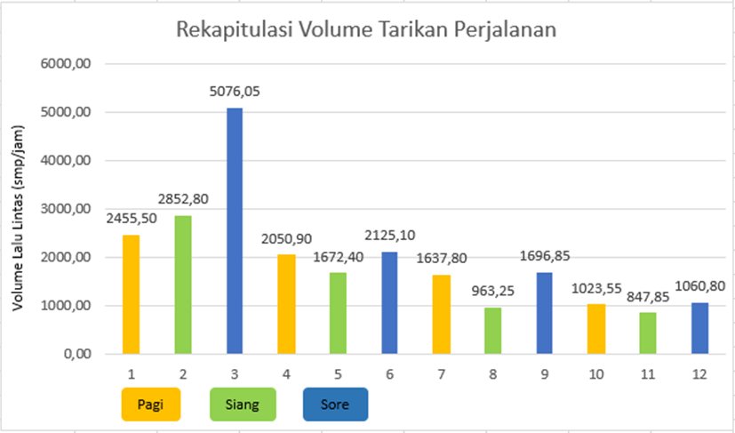

Pada Grafik tersebut, dapat diketahui bahwa jumlah bangkitan perjalanan selama waktu pengamatan, volume bangkitan perjalanan tertinggi yang terjadi pada Pagi hari sebesar 1771,05 perjalanan, pada Siang hari sebesar 1889,75 perjalanan, dan pada Sore hari sebesar 2086,00 perjalanan, dimana semuanya terjadi pada Hari Senin untuk masing-masing waktu pengamatan.

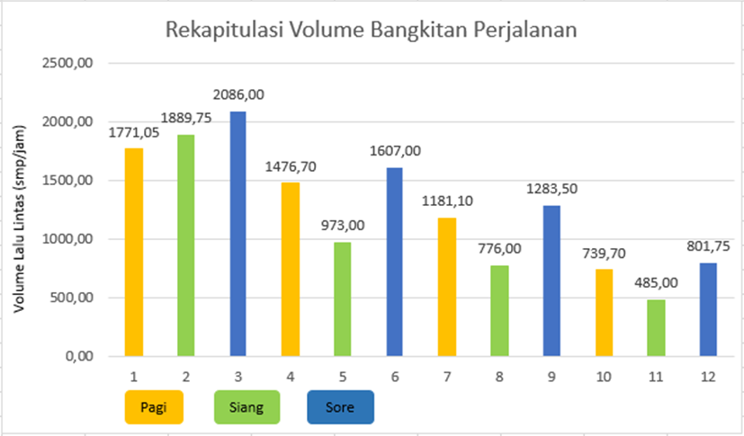

Analisis Tujuan Perjalanan
- Responden
Dengan menggunakan rumus slovin

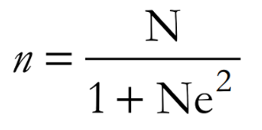
Dimana :
- n : Jumlah Sampel
- N : Jumlah Populasi
- e : Nilai Toleransi Kesalahan Maksimal / Nilai Signifikansi (0,01% - 0,05 %)
Maka diperoleh jumlah responden sebanyak 76,31 ≈ 100 responden.
- Hasil Kuisioner

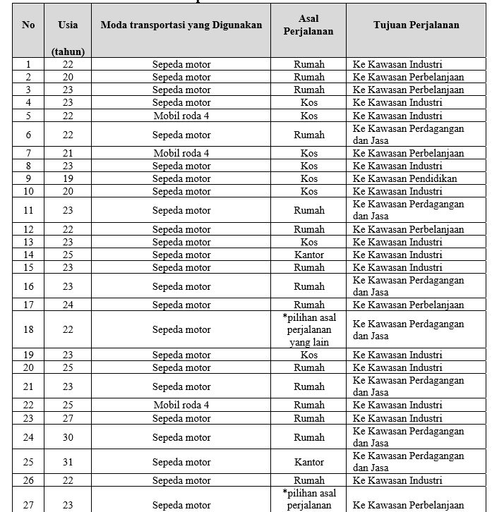
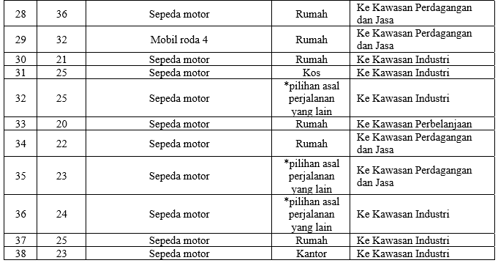
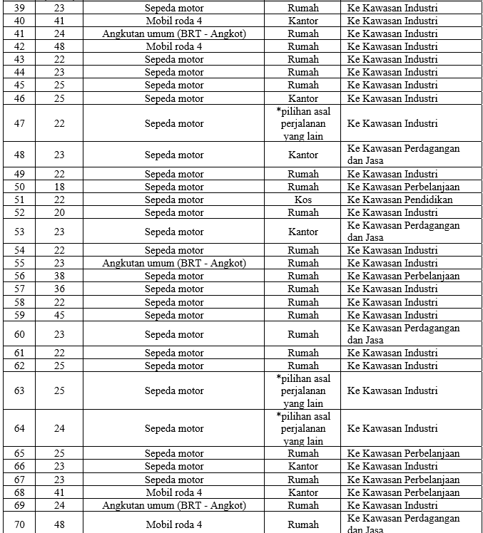
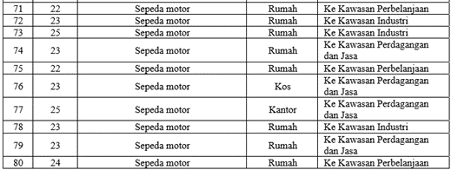
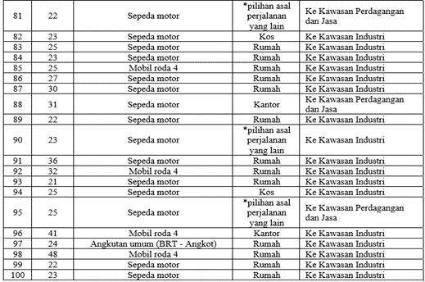
Rekapitulasi hasil kuisioner terhadap 100 orang responden dengan variabel : Moda Transportasi, Asal Perjalanan, Tujuan Perjalanan.

Analisis Regresi Linear Berganda
Olah data yang digunakan adalah analisis regresi linear berganda dengan bantuan software SPSS yang bertujuan untuk mengetahui hubungan antara variabel bebas dengan variabel terikat. Dasar pengambilan keputusan dalam uji regresi linear berganda tersebut adalah jika nilai signifikansi < 0,05, maka hipotesis diterima yang artinya variabel bebas berpengaruh terhadap variabel terikat. Jika nilai signifikansi > 0,05, maka hipotesis ditolak yang artinya variabel bebas tidak berpengaruh terhadap variabel terikat. Dalam hal ini yang menjadi variabel terikat dan bebas adalah :
      - Variabel Terikat (X) : Tarikan Perjalanan (X1) dan Bangkitan Perjalanan (X2)
      - Variabel Bebas (Y) : Moda Transportasi yang Digunakan, Asal Perjalanan, dan Tujuan Perjalanan.

Dalam model yang dipilih harus mempunyai nilai koefisien determinasi yang tinggi. Berdasarkan variabel yang telah ditentukan, model tarikan bangkitan yang memiliki nilai R² nya tinggi yaitu variabel terhadap tujuan perjalanan dengan nilai R² = 0,275 dan bentuk model dari tarikan dan bangkitan perjalanan adalah Y = 39,794 + (-0,005X1) + 0,005X2
Tabel 3.3. Rekapitulasi Model Persamaan Tarikan dan Bangkitan
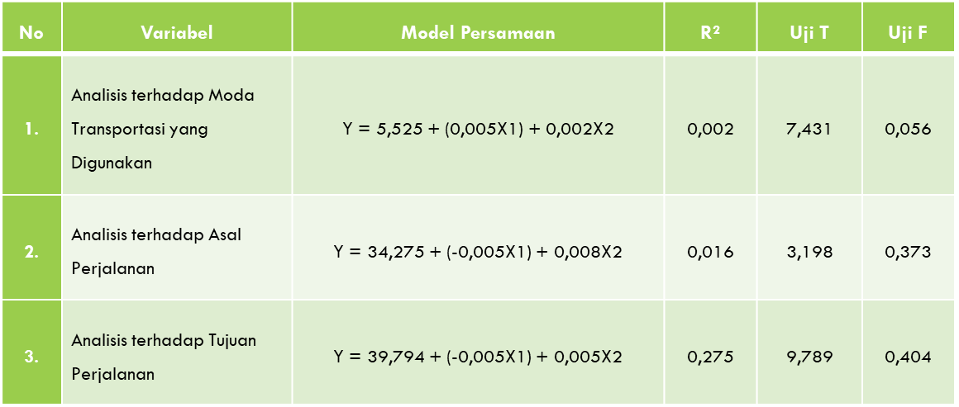
Sumber : Hasil Olah Data Penelitian, 2023

SIMPULAN

Tarikan perjalanan menuju kawasan industri knitting mill dengan jumlah 10384,35 smp/jam dan bangkitan perjalanan dengan jumlah 5746,80 smp/jam. Nilai koefisien determinasi (R2/R Square) tertinggi antara tarikan perjalanan dan bangkitan perjalanan dengan variable tujuan perjalanan sebesar 0,275 dengan menghasilkan model persamaan Y = 39,794 + (-0,005X1) + 0,005X2. Dari hasil pengamatan di lapangan dan hasil analisis data bahwa tarikan dan bangkitan perjalanan terhadap kawasan industri knitting mill sangat tinggi, hal tersebut dikarenakan kawasan industri tersebut merupakan daerah yang menawarkan lowongan pekerjaan yang cukup menjanjikan bagi warga masyarakat sekitar.

DAFTAR PUSTAKA
Abdulgani, H., Studi, P., Sipil, T., Teknik, F., & Wiralodra, U. (2022). MODEL BANGKITAN DAN TARIKAN PADA PUSAT KEGIATAN. 38–45.
Afif, N., & Gardjito, E. (2024). Jurnal Talenta Sipil. 7(1), 50–55. https://doi.org/10.33087/talentasipil.v7i1.362
Afriyanti, D. A., Handayani, S., & Pasa, P. (2022). Pengaruh pengembangan kota mandiri kawasan pakuwon terhadap bangkitan dan tarikan pergerakan. 3(1), 13–22.
Fatoni, A., & Asmaroni, D. (2022). Analisis Tingkat Pelayanan Jalan Pada Ruas Jalan Kh. Amin Jakfar Ditinjau Dari Arus Pergerakan Lalu Lintas. Ge-STRAM: Jurnal Perencanaan Dan Rekayasa Sipil, 5(Maret 1), 42–46. https://ejournal.unitomo.ac.id/index.php/gestram/article/view/4379%0Ahttps://ejournal.unitomo.ac.id/index.php/gestram/article/download/4379/2230
Fikri, M., Waloejo, S., & Widyawati, I. A. (2021). Model Bangkitan/Tarikan Guna Lahan Jalan Raya Cemengkalang Dan Jalan Raya Jati Kabupaten Sidoarjo. Planning for Urban Region and Environment, 10(1), 41–48.
Fuady, S. N., Arifin, D. I., & Purba, A. (2021). Bangkitan Dan Tarikan Pergerakan Di Kawasan Pendidikan Kota Bandar Lampung. Jurnal Transportasi, 21(1), 37–44. https://doi.org/10.26593/jtrans.v21i1.4827.37-44
Heitasari, D. N., & Ghifari, M. K. (2022). Perbandingan Metode Round Trip Time & Vehicle Routing Problem Time Windows Dalam Pemilihan Supply Point Pada Proses Distribusi Pertashop. Prosiding Seminar Nasional Teknologi Energi Dan Mineral, 2(1), 924–936. https://doi.org/10.53026/sntem.v2i1.924
La Ode, A. T., Yatjong, I., & Rosminawati. (2021). 699-Article Text-1246-1-10-20210424. 14(1), 41–48.
Ma’Ruf, A. E., Ain, M. I. M., & Soeparlan, A. A. (2021). Analisis Model Tarikan Perjalanan pada Kawasan Perkantoran Ruhui Rahayu I Kecamatan Balikpapan Selatan. Jurnal Tugas Akhir Teknik Sipil, 5(1), 1–11.
Muchlisin, M. (2018). Analisis Tarikan dan Bangkitan Perjalanan Akibat Pembangunan Mix-Used Plan (Mix-used JogjaOne Park) dengan Metode Pembanding (Analysis of Trip Attraction and Generation Due to Mix-Used Plan Development (Mix-used JogjaOne Park) with Comparative Method). Semesta Teknika, 19(2), 98–105.

Pakpahan, H. M., & Roosmadianto, G. A. (2021). MODEL BANGKITAN DAN TARIKAN PERJALANAN. 7(Juli), 92–107.
Pribadi, A. R., Wicaksono, B. A., Pamungkas, W. G., Pratiwi, I., Sipil, P. T., & Semarang, U. S. (2023). DI KOTA SEMARANG. VIII(Ii), 89–98.
Rahayu, A. mahadita C., Raharjo, E. P. R., Dwipayana, A. D., & Suraharta, I. M. (2022). Identifikasi faktor pengungkit bangkitan dan tarikan perjalanan kegiatan industri (studi kasus kawasan industri di kabupaten bekasi) 1. 3(1), 23–28.
Sugianto, & Kurniawan, M. A. (2020). Tingkat Ketertarikan Masyarakat terhadap Transportasi Online, Angkutan Pribadi dan Angkutan Umum Berdasarkan Persepsi. JurnalTeknologi Transportasi Dan LogistikVolume, 1(2), 51–58.
Usman, A. K., Pravitasari, A. E., & Putranto, S. A. (2023). Dampak Industri Terhadap Kualitas Hidup Masyarakat di sekitar Kawasan Industri di Kabupaten Morowali. 19(1).

